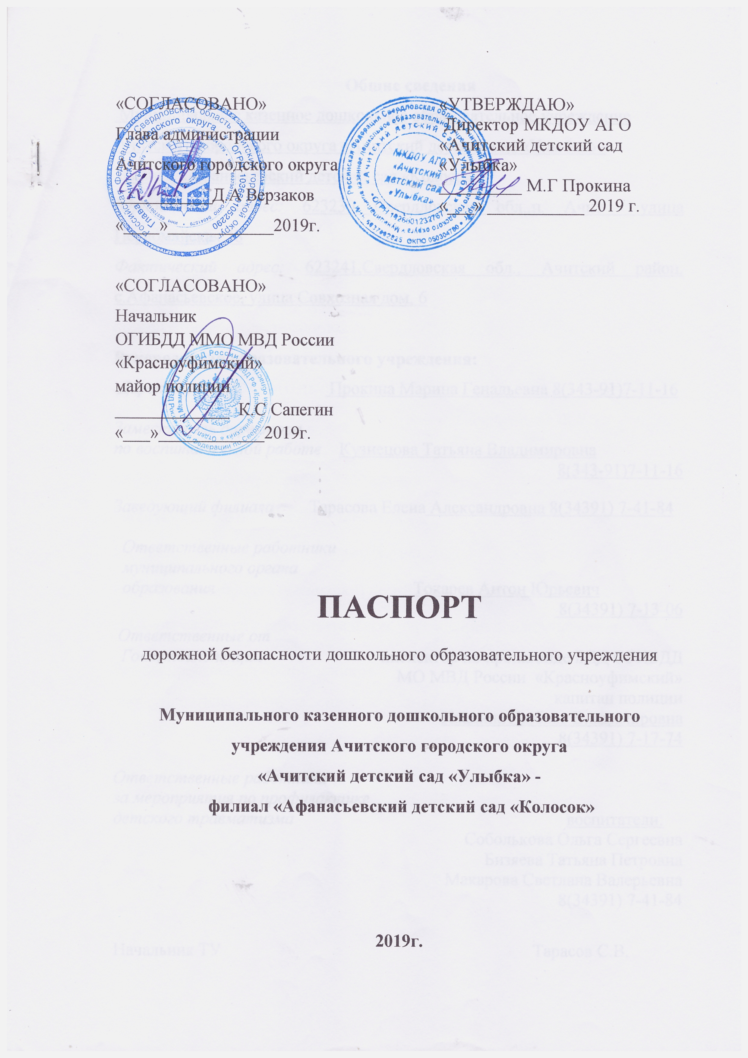

Общие сведения
Муниципальное казенное дошкольное образовательное учреждение Ачитского городского округа «Ачитский детский сад «Улыбка» -
филиал «Афанасьевский детский сад «Колосок»
Юридический адрес: 623230 Свердловская обл.,п. Ачит улица Первомайская,38
Фактический адрес: 623241,Свердловская обл., Ачитский район, с.Афанасьевское, улица Совхозная дом, 6

Руководители образовательного учреждения:
Директор Прокина Марина Генадьевна 8(343-91)7-11-16

Заместитель директора
по воспитательной работе Кузнецова Татьяна Владимировна
8(343-91)7-11-16
Заведующий филиала Тарасова Елена Александровна 8(34391) 7-41-84

Ответственные работники
муниципального органа
образования Токарев Антон Юрьевич
8(34391) 7-13-06
Ответственные от
Госавтоинспекции инспектор по пропаганде БДД ОГИБДД
МО МВД России «Красноуфимский»
капитан полиции
Ивакина Любовь Владимировна
8(34391) 7-17-74

Ответственные работники
за мероприятия по профилактике
детского травматизма воспитатели:
Соболькова Ольга Сергеевна
Бизяева Татьяна Петровна
Макарова Светлана Валерьевна
8(34391) 7-41-84

Начальник ТУ Тарасов С.В.

Руководитель или ответственный
Работник дорожно-эксплуатационной
организации, осуществляющей
содержание улично-дорожной сети (УДС)
Садретдинов Ф.Р.

Руководитель или ответственный
Работник дорожно-эксплуатационной
организации, осуществляющей
содержание технических средств
организации дорожного движения (ТСОДД)
Садретдинов Ф.Р.

Количество воспитанников : 36 человек
Наличие уголка по БДД : имеется
Наличие класса по БДД: отсутствует
Наличие автогородка (площадки) по БДД : отсутствует
Наличие автобуса в образовательном учреждении : отсутствует
Режим пребывания воспитанников
в образовательном учреждении: с 8.00-17.00

Телефоны оперативных служб:

1.Пожарная часть 01
2.Полиция 02
3.Скорая помощь 03
4.МЧС 112
5. Единая дежурно-диспетчерская служба АГО 8(34391) 7-10-58
112 Единый телефон спасения | Телефоны экстренных служб для вызова с мобильного телефона
112 Единый телефон спасения | Оператор связи | Наименование службы
112 Единый телефон спасения | Оператор связи | Служба пожаротушения | Полиция | Скорая помощь | Аварийная газовая служба
112 Единый телефон спасения | Мегафон | 010 | 020 | 030 | 040
112 Единый телефон спасения | МТС | 010 | 020 | 030 | 040
112 Единый телефон спасения | Ростелеком | 010 | 020 | 030 | 040
112 Единый телефон спасения | Билайн | 001 | 002 | 003 | 004
112 Единый телефон спасения | Мотив | 901 | 902 | 903 | 904

Содержание

I. План-схема образовательного учреждения.
1. Район расположения образовательного учреждения, пути движения транспортных средств и детей (обучающихся, воспитанников).
2. Организация дорожного движения в непосредственной близости от образовательного учреждения с размещением соответствующих технических средств организации дорожного движения.
3.Маршруты движения организованных групп детей от образовательного учреждения к памятнику, школе.
4. Пути движения транспортных средств к местам разгрузки/погрузки и рекомендуемые безопасные пути передвижения детей по территории образовательного учреждения.

II. Информация об обеспечении безопасности перевозок детей специальным транспортным средством (автобусом)
1.Общие сведения.

    - Обозначения на схеме организации дорожного движения внепосредственной близости от образовательного учреждения с размещением соответствующих технических средств организации дорожного движения, маршрутов движения детей и расположения парковочных мест
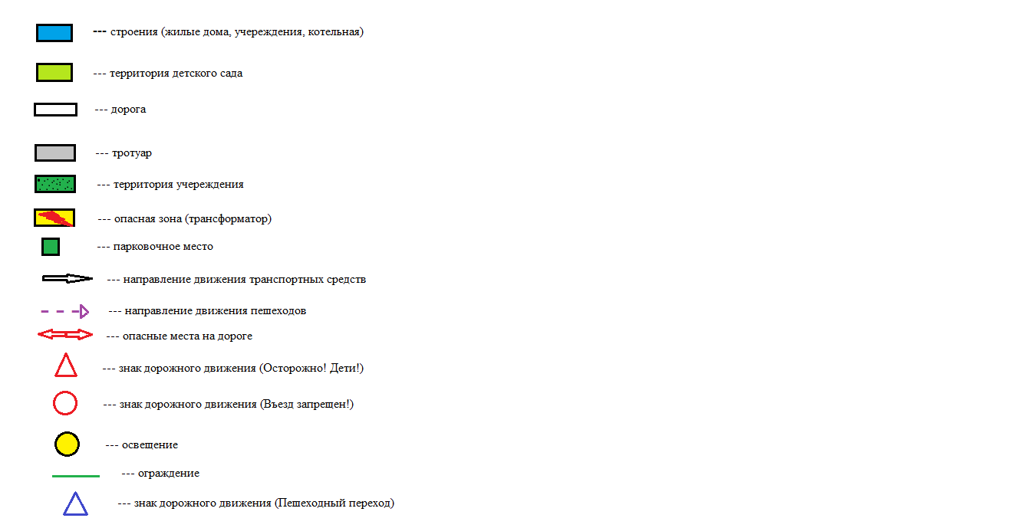
При движении по селу Афанасьевское опасными факторами является отсутствие тротуаров и пешеходных переходов. Движение осуществляется
по левой обочине проезжей части на встречу движению транспортных средств. Переход перекрёстка осуществляется под прямым углом. Улица села имеет освещение в тёмное время суток.

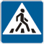
Схема организации дорожного движения в непосредственной близости от образовательного учреждения с размещением соответствующих технических средств организации дорожного движения, маршрутов движения детей и расположения парковочных мест

дом №1
клуб
дом №9
школа
Т Р О Т У А Р

котельная
Зеленая зона

дом №7
дом №8
дом №10

Т
Р
О
Т
У
А

Р

дом №5
ул. Советская

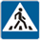
дом № 3
Зеленая зона

Детский сад «Колосок»

ОВП

дом №14

ул. Советская
тротуар

дом №22
дом №24
дом №26
2. Обозначения на схеме маршрута дорожного движения
организованных групп детей
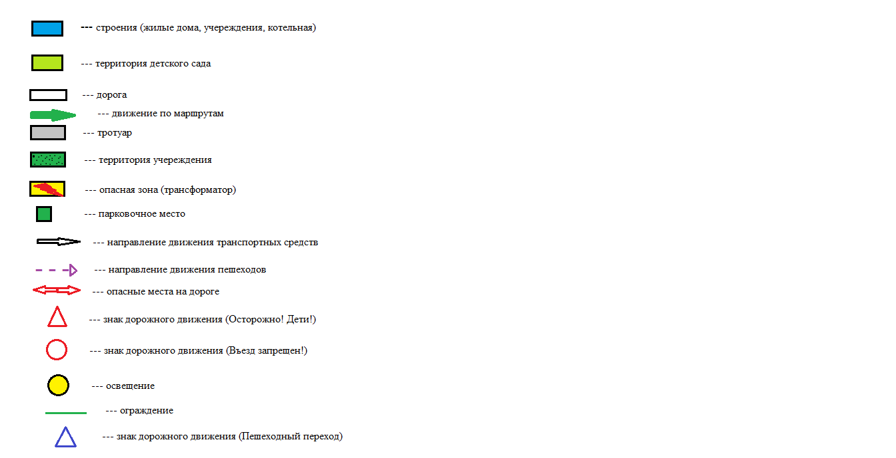
- ограждение
Движение организованных групп детей по селу Афанасьевское осуществляется по маршрутам:
    - Детский сад — школа, школа — детский сад.
    - Детский сад — клуб, клуб — детский сад.

Движение осуществляется через пешеходный переход по тротуару.

Схема маршрута дорожного движения
организованных групп детей

дом №1
клуб
дом №9
школа
Т Р О Т У А Р

котельная
Зеленая зона

дом №7
дом №8
дом №10

Т
Р
О
Т
У
А

Р

дом №5
ул. Советская

дом № 3

Зеленая зона
Детский сад «Колосок»

ОВП

дом №14

ул. Советская
тротуар

дом №22
дом №24
дом №26

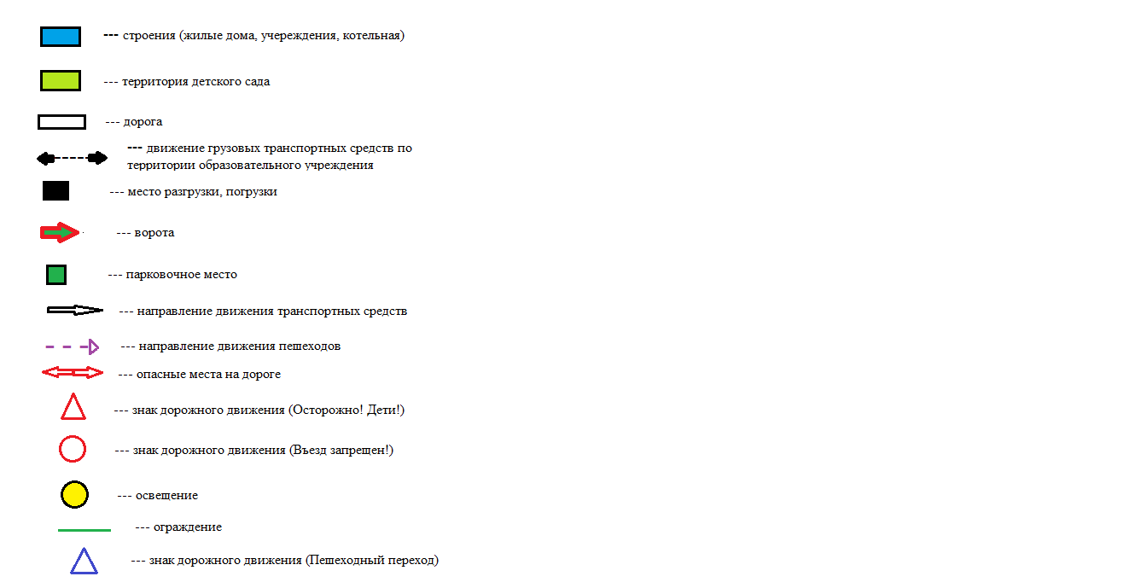
  - Обозначения на схеме маршрута транспортных средств к месту погрузки/разгрузки на территории образовательного учреждения.

На территории учреждения погрузочные-разгрузочные работы проводятся с 9.00ч. до 10-30ч, когда на территории нет детей .

Схеме маршрута транспортных средств к месту погрузки/разгрузки на территории образовательного учреждения.

дом №1
клуб
дом №9
школа
Т Р О Т У А Р

котельная
Зеленая зона

дом №7
дом №8
дом №10

Т
Р
О
Т
У
А

Р

дом №5
ул. Советская

дом № 3

Зеленая зона
Детский сад «Колосок»

ОВП

дом №14

ул. Советская
тротуар

дом №22
дом №24
дом №26

4. Обозначения на схеме организации дорожного движения в непосредственной близости от образовательного учреждения с размещением соответствующих технических средств.

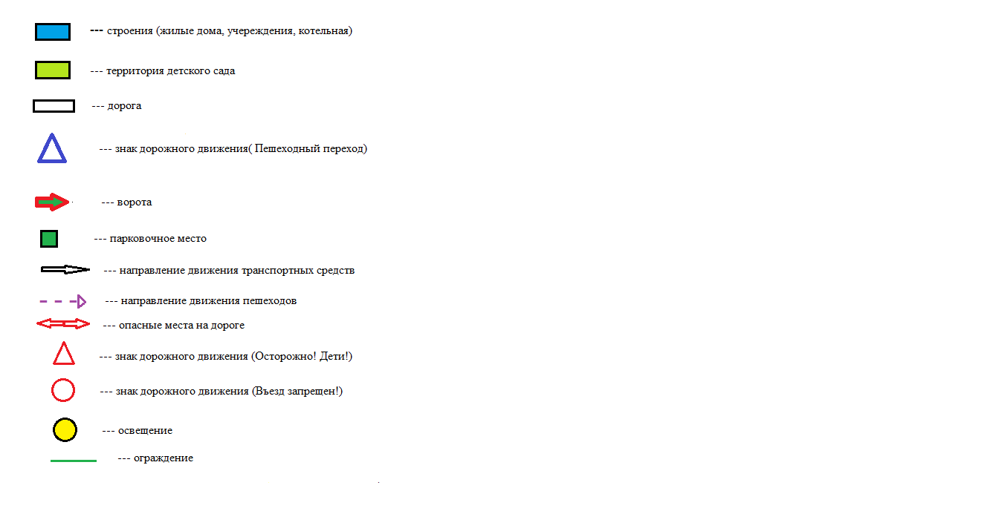
При движении в непосредственной близости от образовательного учреждения существует тротуар и пешеходный переход. Движение осуществляется по прямым углом через пешеходный переход. Для подвоза детей около территории учреждения имеется стоянка для транспорта. Учреждение имеет освещение в темное время суток.

схема организации дорожного движения в непосредственной близости от образовательного учреждения с размещением соответствующих технических средств.

дом №1
клуб
дом №9
школа
Т Р О Т У А Р

котельная
Зеленая зона

дом №7
дом №8
дом №10

Т
Р
О
Т
У
А

Р

дом №5
ул. Советская

дом № 3

Зеленая зона
Детский сад «Колосок»

ОВП

дом №14

ул. Советская
тротуар

дом №22
дом №24
дом №26

